EDIFICACIONES, CORONAVIRUS Y LA ARQUITECTURA
POSPANDEMIA
Las epidemias del pasado modificaron el diseño arquitectónico y la planeación urbana en las ciudades.

Hoy en día sucede algo similar con la pandemia de coronavirus, que ya está transformando los procesos de construcción sustentable e inteligente de los edificios.
Ante oficinas, centros comerciales, escuelas e industrias abandonadas y gran parte de la población todavía metida en sus viviendas, surge la duda: ¿controlaremos todo a través de internet? Las luces del edificio, dictar las clases en línea, trabajar en casa, o pedir nuestra bebida preferida y que ésta llegue hasta nuestra puerta. ¿Estaremos libres de contagio por la covid-19 dentro de la vivienda? ¿Qué hacer para el regreso a la nueva normalidad? ¿Cómo deberán ser los edificios en el mundo poscovid-19?
Hemos vivido el aislamiento, en algunos casos por convicción y en otros por obligación. Socialmente distanciados, con algunos centros urbanos convertidos en pueblos fantasmas, es difícil no preguntarse qué tipo de impacto duradero tendrá la covid-19 en los edificios. ¿Deberán adaptarse las viviendas para trabajar desde casa? ¿Se tendrá mayor superficie en las oficinas, banquetas y pasillos para que se pueda mantener la sana distancia? ¿Ya no se querrá vivir tan densamente juntos y viajar amontonados en el transporte público?
Todas las restricciones derivadas de la contingencia sanitaria invitan a pensar que se debe cambiar el enfoque en el uso de los edificios tras los confinamientos, así como su mantenimiento, adecuación y diseño. La tercera pandemia de peste en el mundo por el brote de tuberculosis en 1855 cambió el diseño de las construcciones y fue más allá, desde tuberías de drenaje hasta umbrales de puertas y cimientos. Una vez que la rata fue identificada como el principal transmisor, toda la atención se centró en proteger los edificios contra los roedores. El estilo modernista fue consecuencia de la tuberculosis, los edificios adaptaron nuevas peculiaridades, se inundaron de luz, de habitaciones pintadas de blanco y baños con azulejos que evocaron limpieza, todo por miedo a la infección. En adelante la función de los edificios debería ser la higiene.
Las últimas dos décadas, en específico desde que se masificó el uso del internet, se habló sobre la posibilidad de trabajar en casa. Sin embargo, hemos visto un gran auge en el crecimiento de espacios de trabajo conjunto en centros financieros con edificios altos de oficinas, como los de Manhattan en Nueva York, o los de Santa Fe y Paseo de la Reforma en la Ciudad de México. El sueño del coworking se vendió sobre la base de la interacción social, la promesa de que podrías encontrarte a los tipos creativos mientras esperas tu café artesanal. Un ejemplo de ello es Plaza Carso en la CDMX. Pero, después de la pandemia, ¿las empresas deben tener a todo su equipo en un solo lugar, mezclándose unos con otros e incluso con personal de otros negocios? En adelante ya no puede parecer tan tentadora la idea. No sugiero que volvamos a trabajar en cubículos como en las décadas de 1950 a 1980, pero estoy seguro de que la concentración de personas en las oficinas cambiará.
Un punto importante sería identificar en qué tipo de edificios se presentó el mayor número de enfermos y de contagios por covid-19, desafortunadamente no se tiene información específica. Lo único evidente es que actualmente las viviendas tienen superficies que van de 33 a 60 metros cuadrados donde habitan generalmente cuatro personas, en donde no es posible aplicar la sana distancia. Incluso hay un gran número de familias hasta con 12 miembros que cohabitan en espacios muy reducidos. La disminución de los contagios en los edificios actuales implica repensar las soluciones para lograr el confort y la salud de la gente, así como erigir inmuebles con espacios que permitan aplicar las medidas de limpieza y desinfección adecuadas para eliminar el virus.
Hasta el momento la Organización Mundial de la Salud (OMS) ha informado que la covid-19 se elimina con jabón, detergente, alcohol y cloro. Otros estudios realizados en Japón, España y Estados Unidos indican que, elevando la temperatura a 56 grados por un periodo de 52 minutos, o a 65 grados por siete minutos se obtiene la desinfección dentro de los edificios. Sin embargo, dichas temperaturas están muy alejadas de las condiciones de confort térmico requerido por las personas que, en el caso de México oscilan entre 18 y 27 grados, entre las temporadas del año y los climas del país, aunque es posible lograr dichas temperaturas. También existen los tratamientos con ozono, los de radiación solar y radiación ultravioleta tipo C (UVC). Para aplicar estos métodos en los edificios actuales o existentes es necesario determinar los tiempos requeridos y la concentración, como el soleamiento de cada espacio a fin de que los resultados sean los deseados.
En cuanto a la mitigación del contagio, una ventilación adecuada ayuda a disminuir la propagación y a expulsar los virus, pero se deben determinar las velocidades necesarias requeridas con las condiciones de confort del usuario. Si los edificios actuales no tienen la ventilación y soleamiento necesarios, se deben proveer las condiciones apropiadas. Los sistemas pasivos pueden proveer de ventilación y soleamiento adecuados, como las torres de viento, los muros trombe, las chimeneas solares, los extractores, invernaderos, domos, geotermia somera, etcétera. En edificios que se climatizan con aire acondicionado se debe permitir tratar el aire con posible carga de virus mediante filtros y programas de mantenimiento, así como lograr el movimiento necesario para la ventilación con los cambios de aire.
Los estudios y proyectos ya se han planteado a diversos fondos internacionales y nacionales. Algunos trabajos ya se iniciaron con colegas de otros países, lo cual permitirá tener la información en cuanto al tiempo de exposición a la radiación solar y ultra violeta A (la luz que llega a la superficie de la tierra), las velocidades del viento, los tratamientos con ozono y el contacto humano. Lo anterior con el fin de determinar las especificaciones o recomendaciones para estructuras existentes y el diseño de los sistemas pasivos para cuando el diseño actual no lo permita.
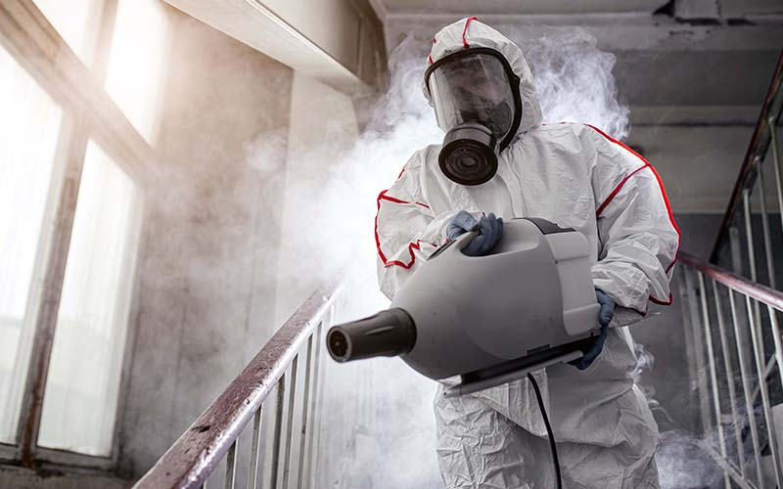
Disminuir los contagios en edificios implica repensar las soluciones para lograr el confort y la salud de la gente, así como erigir inmuebles con espacios que permitan aplicar las medidas de limpieza y desinfección adecuadas
También se debe considerar la posibilidad de que se pueden presentar posibles problemas de salud luego de reocupar espacios y edificios que tienen tres o más meses sin habitarse, o bien, que fueron diseñados para un uso intenso y que se contaminaron por falta de circulación del aire y agua. Algunos de ellos son la enfermedad del legionario, causada por el legionella pneumohila, relacionada con el agua estancada en tuberías y almacenamiento. Además, está el síndrome del edificio enfermo, provocado con la falta de mantenimiento de los sistemas y ductos de aire acondicionado, que pueden complicar el regreso a las actividades.
La arquitectura poscovid-19 debe contar con las dimensiones y espacios necesarios. A raíz de la pandemia, es necesario definirlos, porque las personas no querrán sentarse tan juntas. Se podría introducir legislación para exigir un área mínima por persona en las oficinas, así como una reducción en la ocupación máxima de ascensores y vestíbulos más grandes para minimizar el hacinamiento. Además, es necesario trabajar en el diseño de vías sin contacto, lo que significa que los empleados rara vez tendrán que tocar una superficie con las manos para navegar por el edificio. Los ascensores se pueden llamar desde un teléfono inteligente, o con la voz, evitando la necesidad de presionar un botón tanto afuera como adentro del edificio, mientras que las puertas de las oficinas se pueden abrir automáticamente mediante sensores de movimiento y reconocimiento facial. De este modo, será posible disminuir hasta en un 80 por ciento las enfermedades infecciosas que se transmiten al tocar superficies contaminadas.
Es momento de aprovechar la energía creativa e imaginar las formas en que los edificios existentes y los futuros podrán ayudar a limitar la propagación de epidemias venideras, abarcando desde los espacios públicos y la distribución de interiores, hasta el mobiliario y acabados de las superficies, con alternativas de nanotecnología e inteligencia artificial. Lo anterior, sin duda, será parte de la solución para estatuir los conceptos de ciudad y edificio inteligente del mañana.

Fuente: MUNDO HVACR.

